Carte d’identité de la fraction « un quart »

$$\frac{1}{4}$$ | 1 nous indique le nombre de parts de la partie colorée.
 | 4 nous indique le nombre de parts du tout.

DISQUE | RECTANGLE | JETONS | DEMI-DROITE GRADUÉE
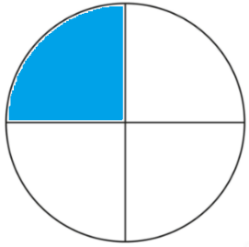 |  |  | $$\frac{1}{4}$$  $$1,5$$  $$2$$  $$\frac{8}{4}$$  $$1$$  $$\frac{4}{4}$$  $$\frac{1}{2}$$  $$0,5$$  $$0$$  $$0$$
Le tout est l’aire du disque. | Le tout est la longueur de la bande. | Le tout, c’est les douze jetons.
L’aire de la partie colorée  est $\frac{1}{4}$ de l’aire du disque. | La longueur de la bande colorée est $\frac{1}{4}$ de la longueur totale. | Le nombre de jetons colorés  est $\frac{1}{4}$ du nombre total de jetons.

$1=\frac{1}{4}+\frac{1}{4}+\frac{1}{4}+\frac{1}{4}= 4 × \frac{1}{4}=\frac{4}{4}$ $1 =\frac{1}{4}+\frac{3}{4}$ $\frac{1}{4}<\frac{1}{2}$

